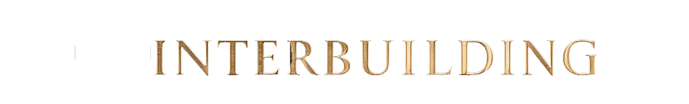  Российская Федерация, 124498, Россия, Москва г.,  Зеленоград г., 4922-й проезд, строение 2 | Руководителю проекта  ООО «АВ Development»  Эльман И.И.
  05.09.2025 г. |  | № | 05/09-1
  на № |  | от


Уважаемый Иса Исаевич!
Уведомляем Вас, что в квартире 1202 объекта по адресу: г. Москва, 2-й Мосфильмовский пер., д. 5, корпус «В» после обхода Собственника квартиры был выявлен скол зеркала в постирочной. Перед обходом Собственника представителями ООО «Интербилдинг» была произведена проверка, которая не выявила скола на зеркале.
На основании вышесказанного можно заключить, что механическое повреждение зеркала постирочной квартиры 1202 нанесено не представителями ООО «Интербилдинг».

Заместитель директора и
руководитель проекта строительства
ООО «Интербилдинг» Кучун Р.В.

